CENTRO UNIVERSITÁRIO ALVES FARIA(UNIALFA)

GRADUAÇÃO EM SISTEMAS DE INFORMAÇÃO

Alan Carlos Mesquita
Colisberto José da Silva

APLICAÇÃO DE BIG DATA NAS ORGANIZAÇÕES

GOIÂNIA
OUTUBRO DE 2018
CENTRO UNIVERSITÁRIO ALVES FARIA (UNIALFA)

GRADUAÇÃO EM SISTEMAS DE INFORMAÇÃO

Alan Carlos Mesquita
Colisberto José da Silva

TÍTULO DO TRABALHO:
SUBTÍTULO (SE HOUVER)

Projeto de pesquisa apresentado como parte da avaliação da aprendizagem, na disciplina TCC I, 8º. Período, Turma GO1301, do Curso de Sistemas de Informação do Centro Universitário Alves Faria, ministrada pela Profa. Ma. Evlyn de Jesus Fernandes.

Orientador(a):Murilo Almeida Pacheco

GOIÂNIA
OUTUBRO DE 2018
RESUMO

Este trabalho é destinado a gestores comerciais com fim de auxiliar de forma interativa e em tempo real, por meio de geolocalização toda carteira de clientes vinculadas à empresa, apresentando cores diversas de forma identificar o status do cliente em tempo real. Os clientes serão representados por balões coloridos, cada cor terá uma definição que representará seu Status de atendimento sendo apresentado em um painel digital com mapa do estado na qual a empresa atua comercialmente. Partindo deste projeto inicial com a apresentação dos clientes no mapa, será possivel gerar visões de forma global de toda sua carteira por Estado, por atendente, por vendedor, por região, por município, em seguida cruzar dados relacionado clientes positivados versos sem positivação, zonas sem atendimento, produtos por região, curva A,B C, de produtos e principalmente se está tendo defit no atendimento independente do tipo. Desta forma o gestor terá a possibilidade de tomar decisões e criar ações de atendimento a fim de otimizar suas vendas e corrigir falhas de atendimento por equipe de venda. Os conceitos apresentando neste trabalho enfatizam várias áreas de conhecimento estratégico, como: Gerenciamento de Projetos, Alinhamento Estratégico de T.I, ERP, e Planejamento estratégico. Junto com a análise de conceitos propostos, será realizado um levantamento dos processos existentes no ambiente organizacional, com entrevistas aos gestores dos departamentos envolvidos de cada área, as quais foram levantadas diversas informações para implantar a metodologia proposta neste trabalho. Os resultados propostos visam apresentar de forma ágil e precisa de que forma estão a realidade do atendimento de toda a carteira de clientes de forma visual sem a necessidade de geração de relatórios.

ABSTRACT

This work is intended for commercial managers with the purpose of helping in an interactive and real time way, through geolocation of any portfolio of clients linked to the company, presenting different colors in order to identify the Customer Status in real time. Customers will be represented by colored balloons, each color will have a definition that will represent your Service Status being displayed in a digital dashboard with a state map in which the company operates commercially. Starting from this initial project with the presentation of the clients in the map, it will be possible to generate global visions of the whole portfolio by state, by clerk, by seller, by region, by municipality, then cross data related clients positive verses without positivation, zones without service, products by region, curve A, BC, of ​​products and especially if it is having defit in the independent service of the type. In this way the manager will have the possibility to make decisions and create customer service actions in order to optimize their sales and correct failures of service by sales staff. The concepts presented in this paper emphasize several areas of strategic knowledge, such as: Project Management, Strategic Alignment of T.I, ERP, and Strategic Planning. Together with the analysis of proposed concepts, a survey of the existing processes in the organizational environment will be carried out, with interviews with the managers of the departments involved in each area, which have been gathered several information to implement the methodology proposed in this work. The proposed results aim to present in an agile and precise way the reality of attending the entire customer portfolio visually without the need of reporting.

KEYWORDS: São. Separadas. Por ponto.

LISTAS

LISTA DE IMAGENS
Imagem 1 – Mapa do estado de Goiás............. ..............................................................26

SUMÁRIO

INTRODUÇÃO (entre duas e três páginas) 6
1FUNDAMENTAÇÃO TEÓRICA (no mínimo 5 páginas e 8 autores diferentes) 7
1.2Marketing de relacionamento (secundária, ainda em negrito) 10
1.1.1Fidelização de clientes (Seção Terciária) sem negrito da terciária em diante 11
2METODOLOGIA DA PESQUISA (no máximo 3 páginas) 12
3CRONOGRAMA – etapas em que o trabalho será desenvolvido. 13
REFERÊNCIAS 14
APÊNDICE A – Roteiro de Entrevistas com os Gerentes 15

INTRODUÇÃO

Ao longo dos anos o uso tecnologia da informação vem se desenvolvendo de forma espantosa. Desde 1950 inicia-se a era do processamento de dados, que se evoluiu até a data atual com ênfase principalmente nas últimas três décadas. Os dados eram anteriormente mantidos em arquivos físicos e com a implementação dos servidores e sistemas de banco de dados as informações passaram a ser armazenadas em tabelas específicas e forma de dados digitais de acordo com Taurion 2013 p.31.
Dados são os recursos naturais da sociedade da informação, como o petróleo para a sociedade industrial. Tem valor apenas se tratados, analisados e usados para tomada de decisões.

Conforme citação Oliveir (2010, p. 24),“dado é qualquer elemento identificado em sua forma bruta que, por si só, não conduz à compreensão de determinado fato ou situação”. Oliveira (2010) também considera que informação é o dado que foi submetido a algum tipo de tratamento e permite tomar algum tipo de decisão. Já Drucker (2011) define informação como dados dotados de relevância e propósito. O conhecimento, por sua vez, contempla dados e informações acumulados que permitem interpretações e ações que são relevantes em determinadas situações.
A partir deste momento, foi extinto sistema de arquivo de dados em sua forma física, passando a implementar servidores com sistemas SGBs (Sistema de Gerenciamento de Banco de Dados). As organizações que possuem sistemas de banco de dados e Sistemas ERP (Enterprise Resource Planning ou Sistema Integrado de Gestão Empresarial) geram milhares de dados a todo o momento. Estes dados são atualmente usados apenas para efetuar consultas simples e gerir processos, seja processos de cadastros, compras, faturamento, financeiro bem como vários outros correlacionados. De acordo com fulado de tal.

Organizações podem ver e utilizar a tecnologia da informação de muitas maneiras. Por exemplo, empresas podem optar por utilizar estrategicamente os sistemas de informação, ou utilizar a TI apenas como suporte eficiente nas operações diárias. Mas, se uma empresa enfatizasse os usos estratégicos da tecnologia da informação, sua gerencia veria a TI como um diferenciador competitivo.

A evolução das tecnologias vem promovendo diversas mudanças na análise de negócios, e com a inclusão de sistemas de gestão comercial ERPs, milhões de dados são gerados por segundo, segundo O’Briem (ano?).

A mistura de tecnologias da internet e preocupações empresariais tradicionais está influenciando todos os setores empresariais e, sem dúvida, é a mais recente fase no processo de evolução dos negócios. Todas as companhias precisam atualizar suas infra-estruturas de negócios e mudar sua maneira de trabalhar para que possam atender mais rapidamente as necessidades de seus clientes. (James A. O’Briem, O13s 2.ed. p. 3)

Com implantação das tecnologias, empresas se modernizaram e com isto a competitividade também cresceu e as empresas começam a ter a necessidade não só apenas de gerar e concluir suas operações. Surge então a necessidade de gerenciar e otimizar a gestão do negocio perante crescimento de suas operações. Desta forma o gerenciamento dessas carteiras acaba ficando complexo, pois com passar dos anos clientes encerram suas operações e ao mesmo tempo novos surgem. Neste momento se faz necessário criar processos e metodologias para fazer um acompanhamento de seus clientes, principalmente referente às vendas. De acordo com Cezar Taurion.
Pesquisas mostram que em 2016, 80% dos investimentos de TI envolverão diretamente os executivos das linhas de 17 negócio, e que estes serão os decisores em mais da metade destes investimentos. (Cezar Taurion, BIG DATA pag. 17).

Com a introdução de um Sistema de Big Data (Grande Volumes de Dados) aplicado sob um sistema SGDBs, da a possibilidade de gerar informações precisas e pontuais, para orientar os gestores e pessoas co-relacionadas, para tomadas de decisões de forma analítica.De acordo com Cezar Taurion 2013, p. 22

A complexidade do Big Data vem à tona quando lembramos que não estamos falando apenas de armazenamento e tratamento analítico de massivos volumes de dados, mas de revisão ou criação de processos que garantam a qualidade destes dados e de processos de negócio que usufruam dos resultados obtidos.

Em ambientes de pequenas, médias e grandes empresas mantêm os dados desses clientes como a sua posição geográfica, históricos de venda e o financeiro entre outras informações que envolvem uma operação comercial, mas não possuem uma forma eficiente de cruzar estes dados ou relacioná-los, que em um primeiro momento podem ser desconhecidos e assim gerar informações que possam ajudar na tomada de decisão.
Com novo modelo para de gestão aplicando novas metodologias, implementação das tecnologias integradas aos sistemas de informação, os dados gerados por este novo modelo fazem com que as operações sejam mais competitivas. As tecnologias de Big Data, aplicadas em ambientes empresariais que não possuem aplicações que dê visibilidade de forma poderia auxiliar seus gestores sobre a eficiência e eficácia de seus negócios. Estas empresas mantêm os dados de clientes como as suas localizações, um histórico de venda e o financeiro, entre outras informações, mas não tem uma forma eficiente de cruzar essas informações com outros fatores que em um primeiro momento podem ser desconhecidos e assim gerar informações que possam ajudar na tomada de decisão.
Perante este crescimento da competitividade comercial é necessário algo mais além de sistemas que apenas auxiliam em processos operacionais. Neste sentido é necessário elaborar e desenvolver projetos que alinhem a T.I, ao negócio a fim de melhorar a gestão e principalmente obter informações por meio dos dados que auxiliem nas tomadas de decisões de gestores. Com isto será possível criar metas de atendimento e mapear o comportamento dos clientes por vários ângulos conforme modelo e necessidade de cada departamento.

Objetivo Geral

Aplicar as tecnologias de Big Data, para cruzar dados contido no sistema de SGDB relacionados a vendas e atendimentos à clientes, usando as geolocalização para mapear seus clientes e acompanhar seus cmportamentos por região.

Objetivos Específicos

- Implementar as ferramentas e tecnologia correlacionadas ao tema para ser aplicadas em uma base de dados especifica para gerar cenários no qual alimentará painéis interativos

- Cruzar dados existentes no banco de dados a fim de gerar informações de forma proativa e auxiliar gestores em suas tomadas de decisões.

- Gerar insights dos clientes e regiões de atendimento.

1 FUNDAMENTAÇÃO TEÓRICA

Este capítulo é dedicado ao embasamento teórico deste projeto que fornece informações fundamentais para o conceito de Big Data aplicando sob uma base de dados. Além disto demostrará o quão importente a aplicação desta tecnologia em empresas que já possuem uma base de dados a fim de mapear o comportamento de seus clientes e como consequencia melhorar a sua competitividade no mercado.

1.1 PROCESSAMENTO DE DADOS E SUA EVOLUÇÃO.

Com a introdução do processo de armazemanento de dados e a insersão de sistemas de informação nas organizações, as aplicações que consumira este recursos de dados, tem sido aompliada significativamente. Em 1950 a 1960 se deu inicio aos sistemas de processamento eletrônico de transações, financeiras, contábeis tradicionais. Entre os anos de 1960 a 1970, é introduzido os Sistemas de informação gerencial, neste momento relatórios gerenciais e administrativos passa ter seu papel para apoiar tomadas de decisão. Entre os anos 1970 e 1980, surge a ideia de um Sistema de apoio à decisão, utilizando modelos analíticos, banco de dados especializados somados a uma modelagem desejada ao tomador de decisão. Entre o período de 1980 a 1990, surge o termo “Apoio estratégico”, Sistemas de computação do usuário final, a interação entre agora entre todas as pessoas ligadas ao processo, para ser mais notável e surge outros subconjuntos de sistemas que atenda desde usuários comuns, até a alta administração. Entre 1990 a 2000, por fim com toda a base inicial formada surge os Sistemas de e-business e e-commerce sistemas interconectados, por meio das internet, intranets e extranets.(O’Brien p. 20).

A imagem a seguir demostra o comportamento da evuloção dos dados e como com o passar dos anos a sua destinação e sua importancia teve valor e importancia agregada.

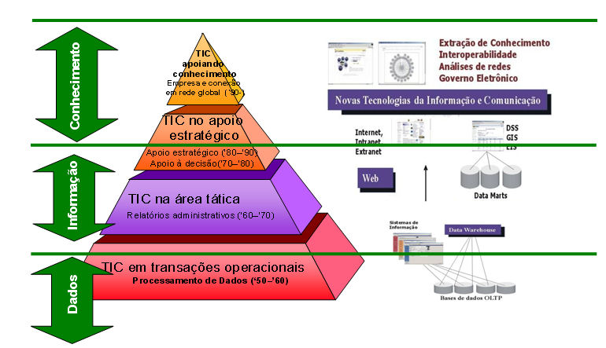
Figura 1
1.2 BIG DATA.
Conceituação de big
ISACA® (2013b, p. 07) tem a seguinte opinião sobre as oportunidades que o Big Data pode trazer:
As oportunidades de Big Data são significativas, bem como os desafios. As empresas que dominam a disciplina emergente do gerenciamento de Big Data podem obter recompensas significativas e se diferenciar de seus concorrentes. De fato, uma pesquisa feita por Erik Brynjolfsson, economista da Sloan School of Management do Instituto de Tecnologia de Massachusetts (EUA), mostra que as empresas que utilizam a “tomada de decisão com base em dados” obtêm um aumento de cinco a seis por cento em produtividade. O uso adequado de Big Data vai além de coletar e analisar grandes quantidades de dados; também exige a compreensão de como e quando usar os dados ao tomar decisões cruciais.
https://www.nucleodoconhecimento.com.br/administracao/big-data-comercio-varejista#211-O-impacto-do-Big-Data-nas-empresas – Acessado em 08/11/2018

1.3 FERRAMENTAS DE APOIO.
Para dar apoio e e explorar dados será aplicado a plataforma Watson da IBM ( International Business Machines ou Máquinas de Negócio Internacionais ) e seus conjuntos de APIs ( Application Programming Interface ou Interface de Programação de Aplicativos ). A plataforma esta sob IBM Clound ( computing ou computação em nuvem ) que também é composto por outros serviços cognitivos formada em camadas. Watson e seus conjuntos de ferramentas e APIs terá seu principal papel que é traduzir todos os tipos de dados extruturados ou não para ajudar na tomada de decisão. Será possivel tirar insights de informações automatizadas, sem a interferencia humana de forma eficiente . A inersão de um plataforma que forneça sistema cognitivos que consiga interagir com uma serie de dados e gerar insytes na qual ainda não se tinha ideia, asdsim a decisão passa a ser baseada em informações acertivas sob dados, do que na intuição humana. Desta forma através da aplicação da inteligencia atificial, de computação cognitiva, alinhado aos objetivos da organização para que ao final tenham melhores resultados. Estes resultados serão apresentados em painéis de TV com interação de gestores relacionados ao modelo relacionado ao departamento.
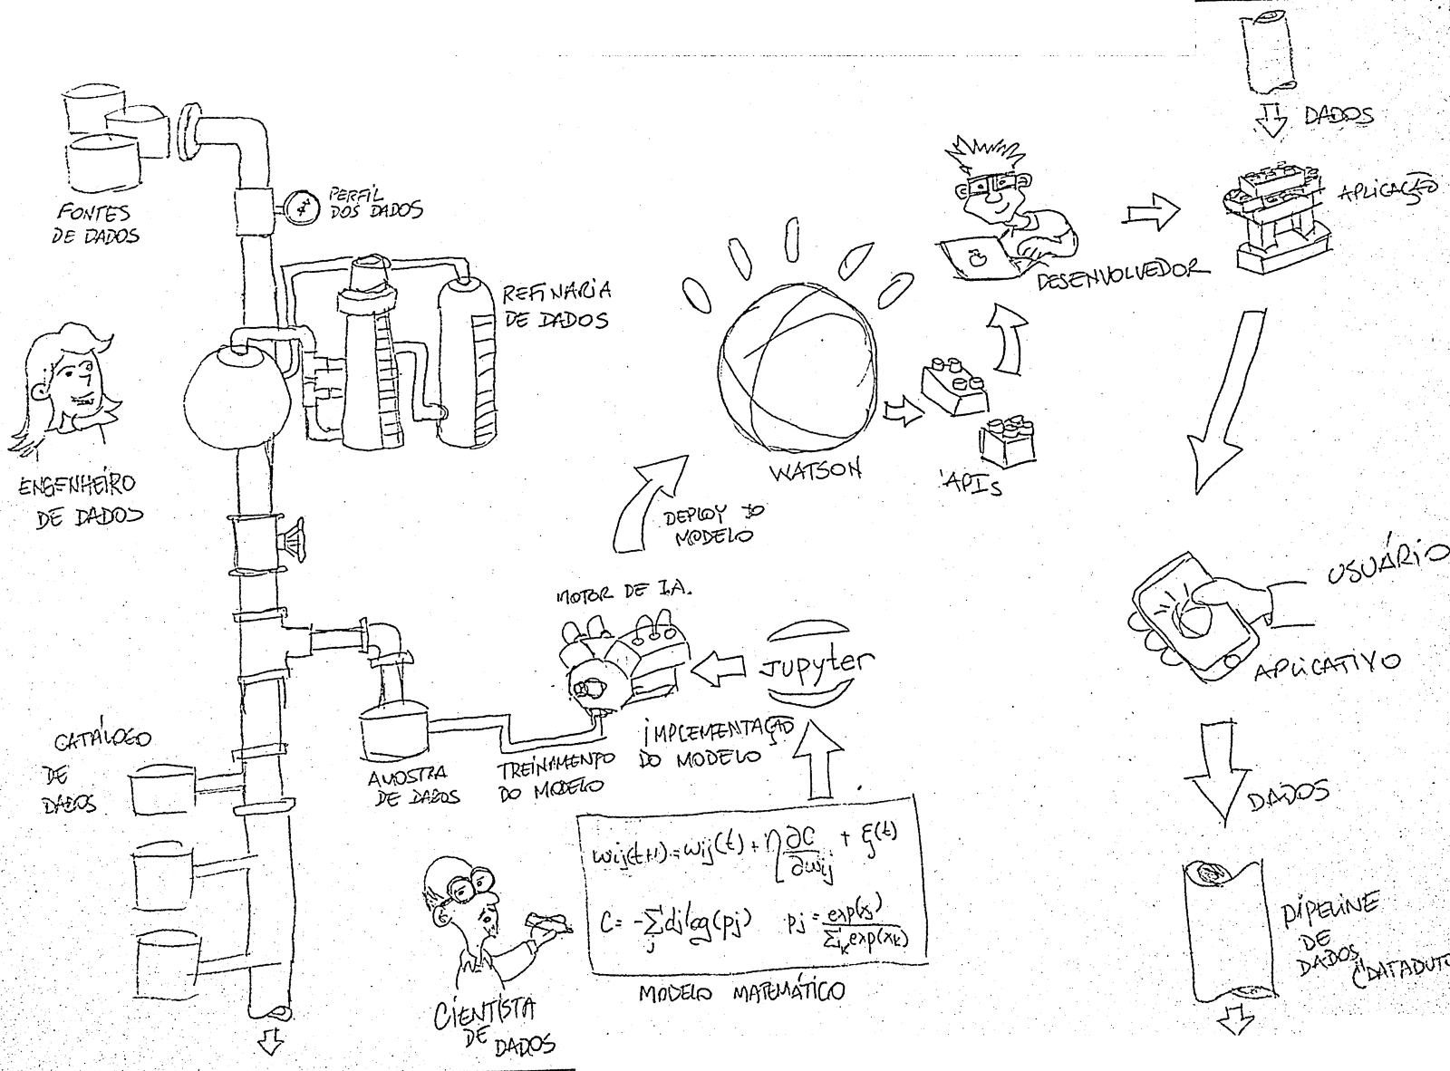
Fonte imagem : https://medium.com/@luisvonglehn/construindo-uma-solu%C3%A7%C3%A3o-com-watson-b5ff051d65c4

2 METODOLOGIA DA PESQUISA

O trabalho será desenvolvido com base em um ambiente organizacional de forma exploratório através de análise da base de dados específica qual será dividida em etapas.
- Definir arquitetura de Big Data a ser aplicada no ambiente.
- Análise de relatórios gerenciais a serem gerados pelos sistemas de informação sobre suas operações comerciais dos últimos 5 anos para mapear o comportamento de vendas.
- Definir regras de negócio e um modelo para elaborar protótipos das telas que irá gerar as informações

Com a coleta de informações da posição geográfica dos clientes e atribuição de ícones para representar, será possível ter maior visibilidade de como estes clientes estão distribuídos geograficamente. Esta informação será gerada em um painel ( TV ) mapas que pode ser dividido por estado, município e região de atendimento, conforme demonstrado na figura 1

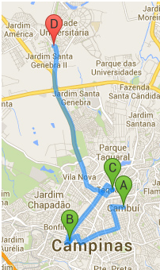
Figura 1.

Após mapear clientes será acrescentado aos ícone de identificação dos clientes dados como razão social do cliente, o atendente, a data da ultima compra e valor conforme figura 2.
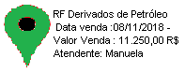
Figura 2
Definido a etapa de mapeamento e identificação dos clientes, será aplicado algoritmo para gerar comportamento do atendimento aplicando uso de cores. Vendedores e atendentes possuem listagem de seus clientes que necessariamente tem que ter sido atendido por um (a) televendas, ou recebido uma visita de um vendedor externo. De posse destes registros será possível aplicar inteligência artificial para fazer com que as cores dos ícones que representa estes clientes mude de acordo com seu comportamento, conforme figura 3.

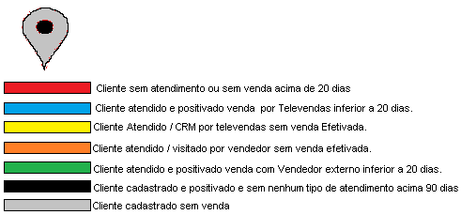
Figura 3.

As organizações tem se preocupado em apenas executar os processos básicos, como cadastrar clientes, adquirir e vender produtos além de manter um controle básico operacional. Esta pesquisa tem como finalidade, analisar os dados obtidos ao logo de 5 anos de um ambiente organizacional, com apoio de relatórios gerenciais.

Watson, a Plataforma de Inteligência Artificial para Empresas
O IBM Watson é a plataforma de inteligência artificial usada pelas empresas para construir aplicações e sistemas cognitivos. Neste vídeo, descrevo os vários elementos que compõem a plataforma e como podemos ajudar para acelerar a adoção da tecnologia explorando ciência, simplicidade e escala.

https://www.youtube.com/watch?v=Cgk0SV28ulQ acessado em 08/11/2018

// AINDA A SER ORGANIZADO......................
Referencial bibliografico:

https://www.nucleodoconhecimento.com.br/administracao/big-data-comercio-varejista

A Importância do Big Data para a Compreensão dos Hábitos ...
A utilização do Big Data juntamente com ferramentas específicas vem se tornando uma opção quase que necessária para que as empresas se destaquem hoje
www.nucleodoconhecimento.com.br

https://www.youtube.com/watch?v=Cgk0SV28ulQ acessado em 08/11/2018

Uma TI tradicional com seu imenso backlog de aplicações conseguirá justificar durante muito tempo todo este aparato quando, com um simples clique de um botão virtual em um tablet, pudermos fazer download de uma aplicação intuitiva e fácil de usar (dispensa manuais), contratar serviços de um aplicativo SaaS ou mesmo disparar um processo de criação de uma aplicação inovadora.(Cezar Taurion, BIG DATA pag. 18)

O Big Data se tornará uma base fundamental da concorrência, sustentando novas ondas de crescimento da produtividade, inovação e excedente do consumidor, integrado com o conceito de Data Warehouse, Data Marts e B.I (https://www.mckinsey.com/business-functions/digital-mckinsey/our-insights/big-data-the-next-frontier-for-innovation) - Acessado 28/08/2018

FUNDAMENTAÇÃO TEÓRICA (no mínimo 5 páginas e 8 autores diferentes)
Um espaço a mais aqui
Esse capítulo contém a exposição ordenada e pormenorizada dos assuntos abordados no tema e objetivos do trabalho.
Divide-se em seções e subseções (no máximo cinco), que variam em função da abordagem do tema e do método.
Usa-se fonte Times New Roman em tamanho 12, com espaçamento 1,5 entre linhas, justificado no corpo do texto, com primeira linha de cada paragrafo com 1 centímetro inicial.
Esta seção é construída com citações de autores que tenham relevância e relação com os temas abordados.
Os temas indicados nos objetivos DEVEM, obrigatoriamente, estar explorados aqui. Por exemplo, neste caso, tem-se como objetivo estudar os impactos da inovação sobre a fidelização de consumidores de telefonia móvel em Goiás.
Logo, tem-se como temas obrigatórios (isso significa que são o mínimo a serem escritos aqui, podem escrever mais, não menos) INOVAÇÃO, MARKETING DE RELACIONAMENTO ( que é tema principal do assunto fidelização), FIDELIZAÇÃO (como sub seção), COMPORTAMENTO DO CONSUMIDOR E A TELEFONIA MOVÉL NO BRASIL (E EM GOIÁS)
A subdivisão da seção ficaria assim (somente a primeira letra da sub seção em maiúsculo) e somente as seções primárias (com 1 número) e secundárias (com 2 números devem estar em negrito). Das seções terciárias para frente não se usa mais negrito. Observe modelo abaixo.
Um espaço a mais aqui
  - Inovação
  - Marketing de relacionamento
    - Fidelizaçao de clientes
  - Comportamento do consumidor
  - A telefonia móvel no Brasil
    - A telefonia móvel em Goiás
Não há uma quantidade determinada de páginas para cada seção, mas é necessário que no mínimo três e no máximo cinco autores (a critério do orientador) sejam citados em cada parte da seção, de forma a se construir uma FUNDAMENTAÇÃO teórica consistente, relevante e necessária para o restante do trabalho.
Veja o exemplo da seção INOVAÇÃO, que segue.
  - Inovação (seção secundária)

Sempre iniciar com texto (frase) de vocês, explicando um pouco sobre o que falarão e porque,mas nunca em 1ª pessoa.
Tem-se basicamente TRÊS TIPOS DE CITAÇÕES: a) direta b) indireta e c) citação da citação (apud).
No UNIALFA recomenda-se o uso da citação indireta, de forma que o aluno LEIA, COMPREENDA E REESCREVA, COM SUAS PALAVRAS, AS PRINCIPAIS CONTRIBUIÇÕES DOS AUTORES,devendo obrigatoriamente citar a fonte.
Contudo, aqui serão apresentados os três modelos.
Começando pela citação direta, que se apresenta de duas formas: a) com até três linhas (curta) b) com mais de três linhas (longa).
Citação direta curta: Conforme, Segundo, De acordo com Shumpeter (2000, p. 23) “inovar é transformar, usando ou não tecnologia, algo existente em algo melhor ou ainda criar, a partir do nada”. Observe que esse tipo de citação (DIRETA) DEVE conter aspas duplas e numeração de página e é inserida dentro do parágrafo corrente.
Agora, cita-se Dosi (1990), com uma citação direta longa, que complementa falando da abrangência e complexidade do conceito (Pule uma linha com espaçamento simples antes de começar). Observe que em caso de citação direta, a inserção do número de página é obrigatória.
(Espaço de uma linha antes)
A inovação pode ser definida como uma atividade complexa que está inserida em um processo ou ser relacionada com a descoberta, desenvolvimento, experimentação e adoção de novos produtos e /ou processos produtivo.Deve ter no mínimo 4 linhas para ser citação direta longa. Não há uma regra para o seu tamanho máximo, em geral não pode ultrapassar meia página. Tenham bom senso. O seu trabalho não pode ser copiar e colar o texto dos outros sem fazer nenhum tipo de julgamento crítico. (DOSI et al, 1990, p. 43).
(Espaço de uma linha depois)
Após a citação direta longa, deixe outra linha em branco. E nunca termine capítulo ou seção com citação longa. Mas SEMPRE comece e termine com texto de vocês.
Agora vamos para a citação indireta, que consiste basicamente em compreender a ideia (ou ideias) central (ou centrais) do autor e escrevê-la com suas palavras.
Sobre o conceito de inovação tem-se que se trata do ato de criar ou transformar, a partir do que já existe ou do nada (SHUMPETER, 2000). Ao final da frase o nome do autor fica dentro dos parênteses em maiúsculo e sem indicação de página.
Por sua vez, Dosi (1990) complementa dizendo que esse ato ou processo é complexo e pode indicar a descoberta, desenvolvimento, experimentação e adoção de novos produtos ou processos produtivos. Ao início da frase, sempre nome do autor em minúsculo e ano entre parênteses.
O que está em vermelho é fala minha e em cor normal é dos autores.
Por fim tem-se acitação da citação, ou apud. Sempre em itálico, apud é uma preposição em latim e significa “em” ou “citado a partir de” e deve ser usado SOMENTE se não houver (de nenhuma forma) acesso às fontes originais. Pode ser usado de forma direta ou indireta. Evitem ao máximo o uso de apud pois demonstra aos leitores que você NÃO foi atrás da fonte original. É muito raro não ter acesso de nenhuma maneira ao material original.
Assim, ainda falando sobre o conceito de inovação observa-se que é o processo de criar ou desenvolver algum produto ou serviço a partir do que já existe (inovação incremental) ou de forma totalmente nova (inovação radical) (SHUMPETER, 1988 apud FRANCIS, 2016).
A citação em apud deverá ser usada SOMENTE quando não for possível o acesso à fonte original.

Vamos agora falar da estrutura do texto.

Deve existir uma CONSTRUÇÃO TEXTUAL. O conteúdo escrito deve ser disposto de forma que fique claro e coerente. Você deve dispor os temas em ordem, de forma que, somente quando acabar um assunto poderá mudar para outro. Por exemplo, estávamos citando Shumpeter para falar do conceito de inovação, logo, devemos citar mais um (no mínimo) autor que também fale o conceito.
Veja que falamos do conceito com Shumpeter. Depois COMPLEMENTAMOS a fala dele com DOSI e depois podem fazer o mesmo com outro autor (total de três, que é o ideal) até falarem TUDO o que tiverem que falar sobre o CONCEITO DE INOVAÇÃO.
Após finalizem o CONCEITO (o que é), façam o mesmo com a história (ou evolução) da inovação (quando? Contem sua história SEMPRE em ordem cronológica, da forma que ocorreu).
Depois, façam o mesmo com as características da inovação (como?).
Depois com suas áreas de atuação (quando ou onde é utilizada?).
Ainda podem falar de suas funcionalidades (para que serve?)
Sempre que conseguir responder, de forma ordenada, as seguintes questões: como surgiu esse tema sobre o qual quero falar (contar a história. Quando?), o que é? (do que estou falando, qual o conceito?), como? (como funciona ou como se relaciona com o meio), onde? (onde nasceu, está ou pode ser aplicado) E por que? Tem-se uma estrutura teórica consistente e clara.
Não misture “o que com quando ou como” (fale tudo sobre o que é e somente após terminar fale sobre o quando ou sobre o como).
A escolha dos autoresé de suma importância. Pense assim: a) Autores seminais (que são os primeiros a pesquisar o tema), b) Autores mais citados nas fontes de pesquisa e c) Autores com contribuições novas e realmente relevantes sobre o tema DEVEM SER CITADOS, independente do ano de suas publicações. Considere apenas que, se for livro, você deve procurar SEMPRE a edição mais recente que foi publicada.
Os demais autores, segundo critério do orientador, PODEM SER CITADOS.
Outra coisa, vocês devem LER MUITO E COMPREENDER o que realmente os autores querem dizer, pois, quando forem escrever, deverão fazer com que os autores “conversem entre si”, ou seja, a fala de um deve: complementar, contradizer, confrontar, auxiliar ou ter algum tipo de relação com a fala do outro.
Isso significa que não podem apenas “transcrever” as falas ou ideias dos autores, mas escrevê-las, COM SUAS PALAVRAS e de TAL FORMA que haja uma verdadeira CONSTRUÇÃO TEXTUAL, em que o leitor possa acompanhar seu raciocínio e chegar à análise dos fatos e conclusões, junto com você.
Por fim, façam um fechamento de um ou dois (no máximo) parágrafos sintetizando as contribuições teóricas e introduzindo a próxima seção.
As normas de citação (um autor, mais de um, diversas fontes, entidades, etc...) estão no capítulo 8 do Manual de Trabalho Acadêmicos da UNIALFA. Lá você vai encontrar TODAS as formas possíveis de citações.
Quanto ao uso de material gráfico (figuras ou imagens, quadros, tabelas e gráficos) veja no ANEXO A quando e como devem ser usados.

Marketing de relacionamento (secundária, ainda em negrito)

Da mesma forma, comecem com texto de vocês e usem as normas de citação. Se quiserem usar alguma nota explicativa as normas estão abaixo.

Fidelização de clientes (Seção Terciária) sem negrito da terciária em diante

Quando o seu capítulo principal estiver terminado, comece o próximo em outra folha, conforme segue.

METODOLOGIA DA PESQUISA (no máximo 3 páginas)
Num primeiro momento (na fase de projeto) você deverá fazer a CARACTERIZAÇÃO da pesquisa.
Na caracterização você deverá a partir do cap. 2 de Mendonça, Rocha e Nunes (2008) e/ou de outras fontes indicadas por seu orientador, caracterizar seu trabalho, informando qual tipo de pesquisa fará e porque este tipo é o adequado para atingir seus objetivos.
Se observar o Manual de Trabalhos Acadêmicos da UNIALFA verá que sua pesquisa deverá (obrigatoriamente) ser caracterizada a partir de quatro critérios: a) quanto à finalidade, b) quanto ao objetivo, c) quanto à abordagem do problema e d) quanto às técnicas e procedimentos utilizados.
Então, juntamente com seu orientador, você escolherá os tipos para cada um destes critérios e assim caracterizará sua pesquisa.
Salienta-se que nesta seção você não deverá colocar os resultados, apenas explicar quais variáveis você vai analisar e como obterá os resultados.
Se você for usar algum software, deve especificar qual será (inclusive a versão). Explicar o que será analisado pelo software (que variáveis?). Se você for fazer análise estatística, indicar quais parâmetros estatísticos serão avaliados. Caso você opte por seguir uma metodologia indicada por outro autor, você pode citá-lo e indicar brevemente como ele realizou a análise.

. CRONOGRAMA – etapas em que o trabalho será desenvolvido.
O cronograma é a parte temporal do trabalho. Mostra todas as fases em que o projeto será desenvolvido, se aprovado.
O quadro 2 representa as atividades a serem desenvolvidas no próximo semestre ( 2019 01) caso o projeto seja aceito.

Quadro 2 - Cronograma
ATIVIDADES A SEREM DESENVOLVIDAS | DATAS
- Definiçã do titulo | 15/08/2018
- Tema secundario | 22/08/2018
- Definição do problema | 22/08/2018
- Objetivo geral | 05/09/2018
- Objetivos específicos | 05/09/2018
- Inicio da introdução | 12/09/2018
- Correção introdução | 19/09/2018
- Ajuste na ordenação da extrutura do texto, correção paravras repetidas | 28/10/2018
- Desenvolvimento da metodologia e da Fundamentação teórica | 08/11/2018
- Depósito da versão final da monografia no Núcleo de Pesquisa da ALFA | Jun/19
Fonte: elaborado pelos autores, 2018

Por fim seguem as referências utilizadas para a construção deste projeto, conforme normas.

REFERÊNCIAS
Faça a lista de referências de acordo com a ABNT 6023. Utilize Times New Roman, tamanho 12. Devem ser elaboradas utilizando: espaçamento simples entre linhas, separadas por 12 pt depois, com deslocamento na segunda linha de 0,75 cm e alinhamento justificado.
Entre os parágrafos, utilize espaçamento duplo. O espaçamento usado neste modelo já está correto. Apenas escreva aqui suas referências.
O trabalho deverá conter, ao final do primeiro capítulo, pelo menos 15 (quinze) obras diferentes. Por obras, compreenda-se livros e artigos científicos. Textos legislativos não serão considerados nesta quantidade.
As referências devem ser apresentadas em ordem alfabética do sobrenome do primeiro autor. Na apresentada abaixo, a primeira letra é “A”.
ALI, A., Chen, T. Y.; RADHAKRISHNAM, S. Corporate disclosures by family firms. Journal of Accounting and Economics, v. 44, n. 1, p. 238-286, 2007. Esse é um exemplo.

Apêndice:É um texto ou documento elaborado pelo autor, a fim de complementar sua argumentação. Os apêndices são identificados por letras maiúsculas consecutivas, travessão e pelos respectivos títulos e continuam a numeração de página do texto. Se o trabalho possuir apenas um Apêndice ou Anexo, não é necessário nomear com letras, apenas use: “Apêndice – Título do Apêndice). Deve ser mencionado e identificado de maneira ordenada no texto do seu trabalho.

APÊNDICE A – Roteiro de Entrevistas com os Gerentes

Anexo: É um texto ou documento não elaborado pelo autor, que serve de fundamentação, comprovação e ilustração. Os anexos são identificados por letras maiúsculas consecutivas, travessão e pelos respectivos títulos e continuam a numeração de página do texto. Também devem ser chamados no seu trabalho. No texto de chamada você deve indicar as informações contidas no apêndice.

ANEXO A – USO ADEQUADO DE ELEMENTOS GRÁFICOS
A ABNT chama de ILUSTRAÇÕES tudo o que não é tabela. Logo, quadros, gráficos, imagens, fluxogramas, organogramas, etc...tudo é ilustração (ANBT NBR 14724: 2011).
Para exibição de Tabelas, ela usa a Norma de Apresentação Tabular do Instituto Brasileiro de Geografia e estatística (IBGE).
Esse esclarecimento é importante, principalmente se observamos que existe grande confusão quanto a estes termos e que a norma do IBGE é de 1979, ainda datilografada.
Pois bem, agora vamos aos termos que serão adotados pelos alunos do UNIALFA na condução de seus trabalhos de conclusão de curso (TCC).
O material a seguir foi elaborado pelo núcleo Matricial de Metodologia do UNIALFA com base em normas e textos cujas referencias seguem ao final deste documento.
1 Introdução
Para determinar qual elemento ilustrativo você deverá usar, observe sempre seu objetivo e o tipo de informação que deseja expressar.
Quando tabelas, gráficos e figuras forem transcritos de outros documentos (cópia direta), é necessária na indicação da fonte, a expressão "Extraído de:" (USP, 2017).
1.1 Tabelas
Devem ser usadas tabelas: quando for importante apresentar valores precisos e não apenas tendências e, quando a quantidade de dados for muito grande, exigindo que os mesmos sejam sumarizados.
Certos tipos de dados, particularmente eventuais ou repetitivos, quando em pequenas quantidades, não precisam ser apresentados na forma de tabelas ou gráficos.
Tabela é a forma não discursiva de apresentação de informações, representadas por dados numéricos e codificações, dispostos em uma ordem determinada, segundo as variáveis analisadas de um fenômeno.
Existem várias regras para a apresentação de tabelas, porém, essas não devem ser rígidas. Muitas vezes a criatividade na sua montagem e edição é necessária para alcançar melhor comunicação. Para a elaboração de tabelas, quadros e figuras, conta-se com inúmeros recursos de informática que possibilitam a respectiva apresentação na forma variada de gráficos.
Recomenda-se que a tabela:
seja suficientemente completa para ser entendida, dispensando consulta ao texto;
contenha somente os dados necessários ao seu entendimento;
seja estruturada da forma mais simples e objetiva;
inclua os dados logicamente ordenados e
apresente dados, unidades e símbolos consistentes com o texto.
Quanto à apresentação, as tabelas:
podem ser intercaladas no texto, e imediatamente após o trecho em que são citadas pela primeira vez, de maneira que sua visualização tenha sentido normal de leitura;
podem ser apresentadas em anexo quando a quantidade de tabelas for grande ou quando ocupar mais de uma página, o que dificultaria a leitura do texto. Neste caso a parte inferior da tabela não é fechada (a não ser no seu final) com a indicação do termo "continua" no canto inferior da página. Na página seguinte devem ser repetidos o número, título e cabeçalho da tabela com a indicação do termo "continuação" entre o título e o corpo da tabela, no canto direito;
devem ser alinhadas de acordo com as margens do texto. O espaço entre as tabelas e texto deve ser de duas entrelinhas;
devem preferencialmente ser apresentadas no mesmo tipo e tamanho de letras adotados no texto ou reduzidas até um limite que não prejudique a sua leitura. Nunca em tamanho maior que o texto;
não devem ter repetidos seus dados em gráficos ou figuras. Optar por um deles, sem perder de vista o que se quer comunicar, se os valores exatos ou aspecto visual;
devem apresentar todas as casas preenchidas;
podem ser apresentadas em duas ou mais partes, colocadas uma imediatamente abaixo da outra, separadas por traço horizontal duplo, no caso da existência de muitas colunas (excessiva largura);
podem ser feitas em duas partes, colocadas lado a lado, separadas por traço vertical duplo, quando forem construídas com poucas colunas (muito estreitas).
4.1 Elementos Essenciais da Tabela
As tabelas são compostas por elementos essenciais representados pelo número, título, cabeçalho, colunas indicadoras e casas. Além desses elementos podem ser acrescidos outros complementares, como fontes e notas.
Número
O número só deve figurar quando houver mais de uma tabela;
O número é precedido da palavra Tabela, ambos grafados em negrito, e localizados no topo da tabela;
A numeração das tabelas deve ser sequencial, indicada por algarismos arábicos;
Sua menção no texto é obrigatória, na ordem em que é referida.
Título
Deve ser completo, conciso e claro, indicando todo o conteúdo da tabela;
Deve ser apresentado na seguinte ordem: natureza do fato estudado (o quê), variáveis escolhidas para análise do fato (como), local (onde) e a época (quando) em que os fatos foram observados;
- O título da tabela é colocado na sua parte superior, centralizado, negrito e grafado com letras minúsculas, respeitando as regras gramaticais do idioma, com espaçamento simples entre as linhas.

Exemplos:
Tabela 1- Número e proporção de docentes dos Programas de Pós-Graduação em Saúde Coletiva Brasil, segundo região geográfica, Brasil, 2002.
Tabela 2 - Número de insetos capturados em domicílio, segundo espécie e tipo de captura, em Juquiá, Vale do Ribeira, SP, março a junho e setembro de 2002.
Cabeçalho
Parte superior da tabela que indica o conteúdo das colunas.
Coluna indicadora
Espaço vertical que especifica o conteúdo das linhas.
Casa
- Cruzamento de uma linha com uma coluna, onde são indicados os dados e informações.
Tabela 1 - Número e proporção de docentes dos Programas de Pós-Graduação em Saúde Coletiva da Capes*, segundo faixa etária, Brasil, 2002.
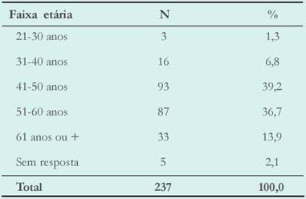
Fonte: CAPES, 2002

Aspectos a considerar:
deve ser evitado o uso de siglas e abreviaturas que não sejam de uso corrente; quando necessárias devem ser grafadas por extenso como nota na tabela;
o cabeçalho deve ser centralizado na coluna, com a letra inicial da primeira palavra maiúscula. O uso de outras letras maiúsculas deve respeitar as regras gramaticais do idioma. É facultativo grafar o cabeçalho em negrito, desde que seja mantida uniformidade em todas as tabelas.
a indicação de número no cabeçalho deve ser feita pela letra N, em maiúscula, já convencionado na literatura internacional. A indicação do número relativo deve ser feita pelo seu respectivo símbolo. Ex. % (porcento), ‰ (por mil);
as expressões que totalizam os dados devem ser destacadas em negrito ou letras maiúsculas. Ex: Total, Subtotal, TOTAL;
as informações da coluna indicadora devem ser alinhadas no canto esquerdo;
os dados das casas ficam melhor centralizados nas colunas;
os números decimais devem ser apresentados de forma homogênea em classes de até dois algarismos. A separação da parte inteira da decimal deve ser feita por vírgula. Ex. 3,2 ou 3,22; 123,8 ou 123,79.
- nenhuma casa da tabela deve ficar em branco, apresentando sempre um número ou sinal, como:
- (hífen) | quando o valor numérico é nulo;
... (reticência) | quando não se dispõe do dado. O dado é desconhecido;
.. (dois pontos) | indica que não se aplica dado numérico;
? (interrogação) | quando há dúvidas quanto à exatidão do valor numérico;
§ (parágrafo) | confirma a veracidade da informação;
x (letra x) | quando o dado for omitido, a fim de evitar individualização da informação;
0; 0,0; 0,00 (zero) | quando o valor numérico é muito pequeno para ser expresso pela unidade utilizada. Se os valores são expressos em números decimais, acrescenta-se o mesmo número de casas decimais ao valor zero.

o cabeçalho, a coluna indicadora e os totais devem ser limitados com traços horizontais e verticais (opcionais para totais). Não se empregam traços verticais e horizontais na separação das casas da tabela.
4.1.2 Elementos Complementares da Tabela
Além dos elementos essenciais podem ser acrescidos às tabelas elementos complementares, como fonte e notas.
Fonte
A fonte indica a entidade responsável pelo fornecimento dos dados ou a referência ao documento de onde foram extraídos. Deve ser posicionada no rodapé da tabela.
o nome da instituição como fonte deve aparecer por extenso, ou de forma abreviada se conhecida nacional e internacionalmente;
caso a fonte consultada seja uma publicação, deve-se indicar a referência completa do documento, ou remeter à referência na listagem final da tese;
- a palavra fonte deve ser grafada com a inicial maiúscula, seguida por dois pontos e em tamanho 10.

Exemplos:
Fonte: IBGE, 2004.
Fonte: Monteiro¹⁰, 2003.
Fonte: Dados obtidos do Sistema de Informações RADIS, 2005.

Notas e chamadas
Referem-se aos esclarecimentos gerais ou específicos do conteúdo da tabela. São colocadas no rodapé da tabela logo abaixo da fonte.
as notas apresentam informações de natureza geral destinadas a conceituar ou esclarecer o conteúdo da tabela e a indicar a metodologia adotada na coleta e elaboração de dados. Cada nota deve ser indicada em linha própria, podendo ou não ser numerada ou identificada por símbolos gráficos;
as chamadas notas específicas servem para esclarecer minúcias em relação às casas, colunas ou linhas. São indicadas em algarismos arábicos ou símbolos gráficos;
- A palavra "nota" deve ser grafada com a inicial maiúscula, seguida por dois pontos.

Exemplos:
Fonte: SUCEN, 2000.
Notas:
* A classe de insetos corresponde ao..........................................
** Inclui 2 insetos capturados quando deixavam o domicilio.
⁽¹⁾ Dado aproximado
⁽²⁾ Dado obtido somando-se o setor tal ao setor tal
⁽³⁾ 30 dias de captura

Exemplo:
Tabela 12 - Distribuição da informação recuperada na BVS-SP* sobre dengue, por tipos de documentos e bases de dados.
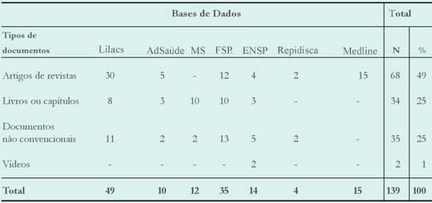
Extraído de: CASTRO, 2003. *Notas:
Biblioteca Virtual em Saúde Pública engloba as seguintes bases de dados:
Lilacs - Sistema BIREME
AdSAÚDE - Rede Nacional de Administração em Saúde
MS - Acervo da Biblioteca do Ministério da Saúde
FSP - Acervo da Biblioteca da Faculdade de Saúde Pública
ENSP - Acervo da Escola Nacional de Saúde Pública
Repidisca - Rede Pan-Americana de Informação e Documentação em Engenharia Sanitária e Ciências do Ambiente. Medline - Literatura internacional em Ciências da Saúde
4.2 Quadros
Os quadros são definidos como arranjo predominante de palavras dispostas em linhas e colunas, com ou sem indicação de dados numéricos. Diferenciam-se das tabelas por apresentarem um teor esquemático e descritivo, e não estatístico. A apresentação dos quadros é semelhante à das tabelas, exceto pela colocação dos traços verticais em suas laterais e na separação das casas.

Exemplo:
Quadro 10 - Principais bases de dados bibliográficas de interesse para a área de saúde pública disponíveis para acesso na Biblioteca da Faculdade de Saúde Pública da USP*, em 2014.
Nome da base | Instituição responsável/abrangência | Indexa
Lilacs | BIREME (Sistema Latino-Americano e do Caribe de Informação em Ciências da Saúde) divulga a iteratura convencional e não-convencional em ciências da saúde, gerada na América Latina e Caribe. | Década de 80 em diante
Environmental Engineering Abstracts | Literatura mundial nos aspectos tecnológicos do ar, solo, segurança ambiental, sustentabilidade. | Artigos, livros, conferências, publicações governamentais.
Medline | National Library of Medicine (NLM), com resumos de artigos de periódicos em medicina e áreas afins. | Artigos de periódicos.
Sociological Abstracts | Compilada pelo Sociological Abstracts Inc., apresenta resumos de diferentes tipos de documentos em sociologia e disciplinas correlatas. | Livros, capítulos de teses, congressos e cerca de 5 mil periódicos.
CAB Abstracts | Conjunto de bases de dados produzido pela CABI (Commonwealth Agricultural Bureau International), com resumos em nutrição humana, tecnologia de alimentos, veterinária, ciências ambientais entre outras. | Artigos de periódicos, livros, vídeos.
ERIC | Educational Resources Information Center produzida pela US Department of Education. | Artigos, conferências, congressos, teses, documentos governamentais, material audiovisual.
PubMed | Inclui, além da base Medline, outros registros incluídos no Index Medicus ("Old Medline").
Scopus | Base bibliográfica e de citação editada pela Elsevier nos diversos campos da ciência, área de medicina, ciências sociais, tecnologia. | Artigos, livros, capítulos, conferências.
PsycInfo | Produzida pela American Psychological Association - APA. Campo da da psicologia e disciplinas relacionadas. | Artigos, capítulos, teses.
ISI/Web of Science | Base bibliográfica e de citação produzida pelo Institute for Scientific Information (ISI) nas grandes áreas do conhecimento: ciência, ciências sociais, artes e humanidades.
* Disponível em: http://www.biblioteca.fsp.usp.br
4.3 Figuras
Figura é a denominação genérica atribuída a fotografias, fluxogramas, organogramas, gravuras, mapas, plantas, desenhos ou demais tipos ilustrativos, quando presentes no texto.
Segundo Pereira (2012) qualquer que seja o tipo de ilustração, sua identificação aparece na parte superior, precedida da palavra designativa (desenho, esquema, fluxograma, fotografia, gráfico, mapa, organograma, planta, quadro, retrato, figura, imagem, entre outros), seguida de seu número de ordem de ocorrência no texto, em algarismos arábicos, travessão e do respectivo título. Após a ilustração, na parte inferior, indicar a fonte consultada (elemento obrigatório, mesmo que seja produção do próprio autor), legenda, notas e outras informações necessárias à sua compreensão (se houver). A ilustração deve ser citada no texto e inserida o mais próximo possível do trecho a que se refere.
Isso significa que devemos definir a designação do item como figura, ilustração, gráfico etc, numerar a sequência e colocar um título. A fonte deve ser sempre mencionada, inclusive quando a elaboração for do próprio autor. Veja um exemplo:

Figura 1 - "The next projected sound of '67" trazia o primeiro single lançado pelo Pink Floyd.
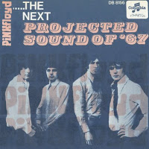
Fonte: Página do Pink Floyd no Facebook¹.
Em nota de rodapé: 1 - Disponível em: <https://www.facebook.com/pinkfloyd> Acesso em ago. 2012.

4.3.1 Gráficos
Quando a figura for representada apenas por gráficos, a denominação pode ser feita por esta palav
ra (gráfico). Os gráficos representam dinamicamente os dados das tabelas, sendo mais eficientes na sinalização de tendências.
Deve-se optar por uma forma ou outra de representação dos dados, isto é, não utilizar tabela e gráfico para uma mesma informação.
O gráfico bem construído pode substituir de forma simples, rápida e atraente, dados de difícil compreensão na forma tabular.
A escolha do tipo de gráfico (barras, lineares, de círculos, entre outros) está relacionada ao tipo de informação a ser ilustrada. Sugere-se o uso de:
- Gráficos de linhas - para dados crescentes e decrescentes: as linhas unindo os pontos enfatizam movimento;
Gráficos de círculos - usados para dados proporcionais;
- Gráficos de barras - para estudos temporais; dados comparativos de diferentes variáveis.

Exemplo:
Gráfico 1 - Distribuição dos registros da produção brasileira em saúde pública da base de dados Lilacs-SP* Brasil, por ano de publicação.
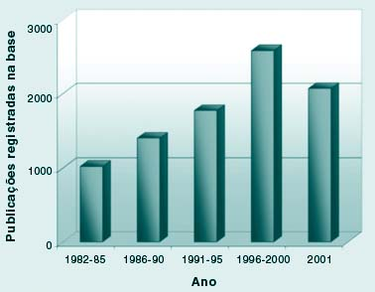
Extraído de: CASTRO, 2003.
* Literatura Latino-Americana em Ciências da Saúde, subconjunto Saúde Pública
Gráfico 2 - Distribuição dos registros da produção científica brasileira indexada na base de dados AdSAÚDE, por tipos de documentos de 1990 a 2002.
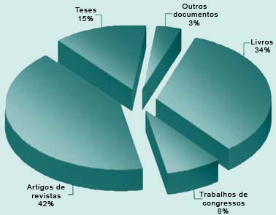
Extraído de: CASTRO, 2003

REFERÊNCIAS

Acessado em 28/08/2018 - https://www.mckinsey.com/business-functions/digital-mckinsey/
our-insights/big-data-the-next-frontier-for-innovation

Big Data: Ferramentas e Aplicabilidade : Natanael Galdino natan.gald@hotmail.com IESSA

MENDONÇA, A.F; ROCHA, C. R. R; NUNES, H. P. Trabalhos Acadêmicos: planejamento , execução e avaliação. Goiânia: Faculdade Alves Faria, 2008.
METTZER. Guia online de formatação de trabalhos. Disponível em: https://blog.mettzer.com/como-referenciar-figuras-na-abnt.
PEREIRA, Vanessa de Sousa. Contornos: educação e pesquisa. BLOG. Disponível em: http://www.contornospesquisa.org/p/a-autora.html.
UNIVERSIDADE DE SÃO PAULO (USP). Guia de apresentação de Teses. Biblioteca digital. São Paulo : 2002. Disponível em http://www.biblioteca.fsp.usp.br/~biblioteca/guia/i_cap_04.

Caso você deseje acrescentar notas explicativas ao seu rodapé, digite Ctrl + Alt + F. O texto do rodapé é escrito em Times New Roman, tamanho 10, com espaçamento simples e parágrafo justificado.
Na metodologia, vocês devem conseguir responder às seguintes questões: a) o que quero saber?Com quem devo falar (ou onde devo consultar) para saber o que quero? O que vou perguntar?? Como farei essas perguntas (pessoalmente, por meios digitais)? Porque quero fazer essas perguntas (ou seja, são elas mesmo que me conduzirão ao meu objetivo?)? Quais dados, fatos e/ou números devem ser obtidos com cada pergunta?Como vou transformar esses dados em um caso ou objeto de análise? É muito importante que saiba com clareza O QUE QUER SABER para que fale apenas com a pessoa (ou pessoas) ou fonte que tem as respostas. Nem mais e nem menos.

